Docente di riferimento |  | Gabriella Porfido
Email |  | porfido.gabriella@gmail.com
Titolo dell’attività:
Infanzia e anzianità: insieme per ridare importanza al Rispetto
Tema: l’importanza del Rispetto
Attività di programmazione con i robot svolta da bambini assieme agli anziani presso
Gruppo tempo libero anziani
Circolo culturale ricreativo sportivo
di Lugagnano (Verona).

Obiettivi generali:
Promuovere/recuperare i processi di apprendimento di bambini e anziani;
imparare/migliorare la competenza dell’ascolto, dell’attenzione e della concentrazione;
sviluppare/migliorare la capacità di avere pazienza;
mantenere/compensare abilità e competenze relative alla sfera dell’autonomia, dell’identità, dell’orientamento spazio-temporale, della relazione interpersonale e della socializzazione degli anziani e dei bambini offrendo occasioni di vita comunitaria;
migliorare/recuperare le attitudini creative, la capacità di comunicazione e di cooperazione;
accrescere il benessere e la qualità di vita degli anziani e dei bambini
soddisfare la curiosità “infantile”;
sviluppare/recuperare la logica;
superare gli atteggiamenti discriminatori rispetto gli anziani;
superare la separazione ed allontanamento tra generazioni e condividere un comune progetto ricreativo-culturale;
recuperare le relazioni e la solidarietà tra le generazioni;
incontrarsi e costruire nuove relazioni;
migliorare la coesione sociale;
i bambini imparano ad accettare gli acciacchi e i tempi rallentati degli anziani, gli anziani ritrovano un nuovo slancio di vita e fiducia in sé stessi (rivalutare il ruolo dell’anziano);
mostrare considerazione per la fragilità e vulnerabilità degli anziani e dimostrare di sapere come affrontare più facilmente determinate situazioni, per esempio:
- quando un anziano ha bisogno di sedersi, che sia su un trasporto pubblico, in una sala d'attesa o altro, alzarsi e cedergli il proprio, con grazia;
- perseverare educatamente: il dolore, gli anni di intolleranza, le frustrazioni e altri motivi possono indurre un anziano ad essere burbero;
- non urlare verso un anziano pensando che sia sordo o stupido;
- accettare buoni consigli su come migliorare la propria vita;
Creare un clima familiare.

Tempi Necessari per l’attività: 1 ora al mese
Metodologia didattica / organizzazione attività / luogo / spazi
Metodologia di lavoro:
- attività di gruppo
- cooperative learning
Luoghi e spazi: Circolo anziani e Casa di riposo
Strumenti:
Kit Clementoni: ROBOTINO EDUCAATIVO PARLANTE Sapientino
Classi coinvolte |  | Alunni della Scuola Primaria a partire dalle classi quarte e alunni della Scuola Secondaria.
Descrizione dell’attività:
i bambini spiegano agli ospiti del circolo come funziona il robot, in cosa consiste il gioco all’interno della scatola e come muoversi sul tabellone per raggiungere i diversi obiettivi.

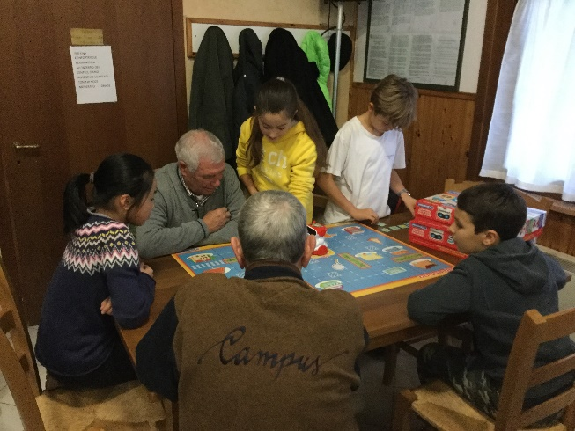 | 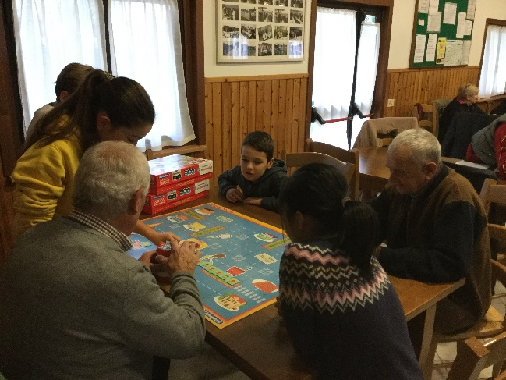
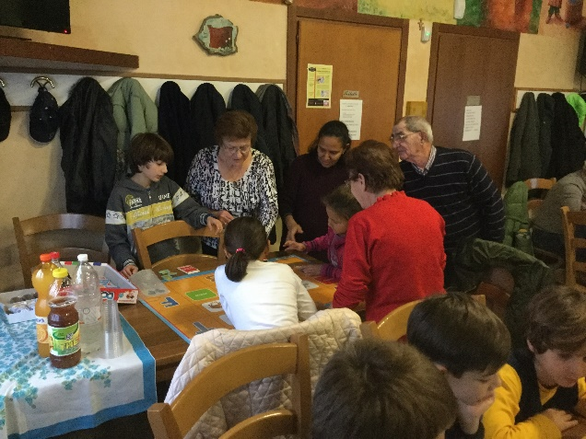 | 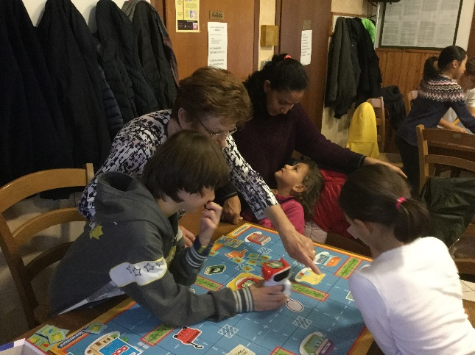
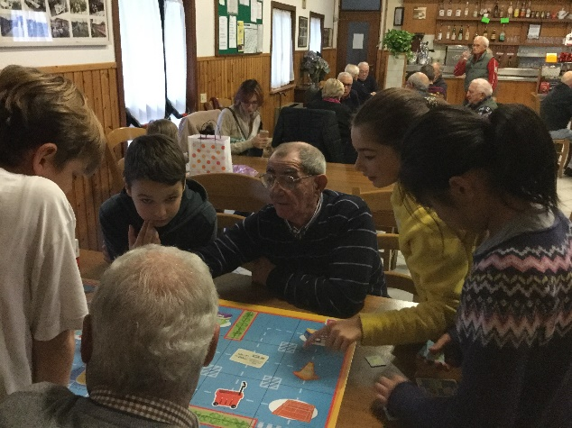 | 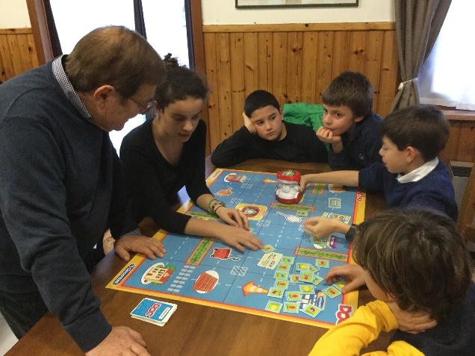
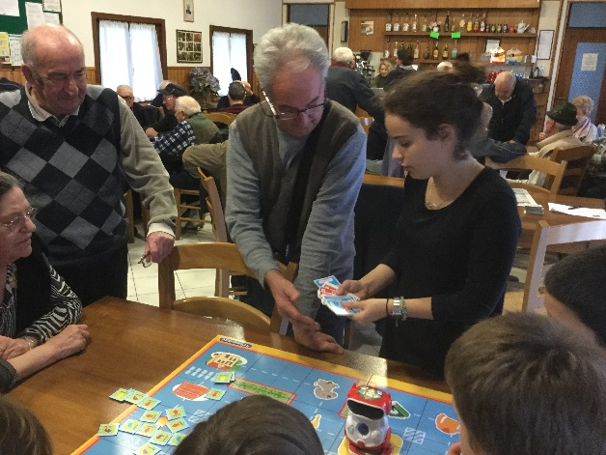 | 